Тести на тему «Лінзи» 11 клас
1. Пряма, яка проходить через центри сферичних поверхонь, що обмежують лінзу, - це…  а)головна оптична вісь  б)фокальна площина  в)оптична сила  г)фокусна відстань | 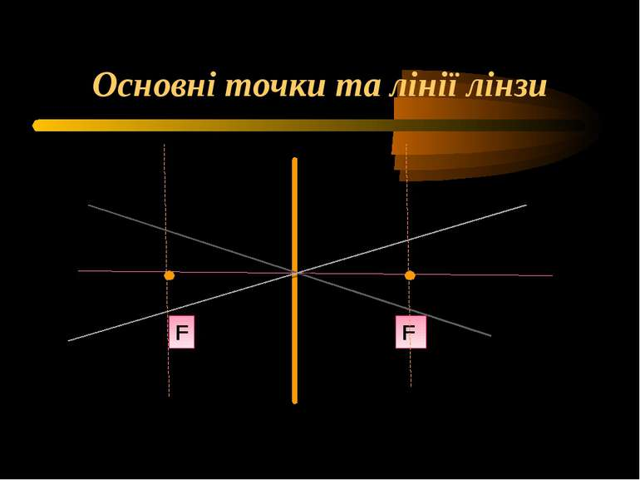
2. Фізична величина, яка характеризує лінзу та є оберненою до фокусної відстані, - це…
а)головна оптична вісь
б)фокальна площина
в)оптична сила
г)фокусна відстань

3. Оптична сила вимірюється в …  а)метрах  б)сантиметрах  в)діоптріях  г)міліметрах | 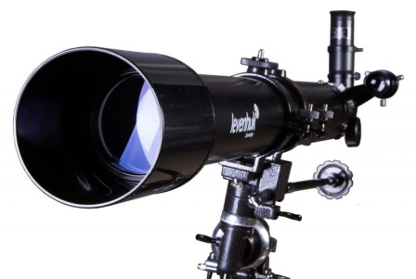
4. Основні одиниці вимірювання фокусної відстані…  а)метри  б)сантиметри  в)діоптрії  г)міліметри | 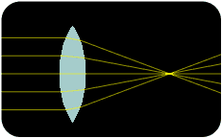
5. Якщо в точці простору перетинаються світлові промені, то зображення …  а)уявне  б)не існує  в)дійсне  г)знаходиться в нескінченності | 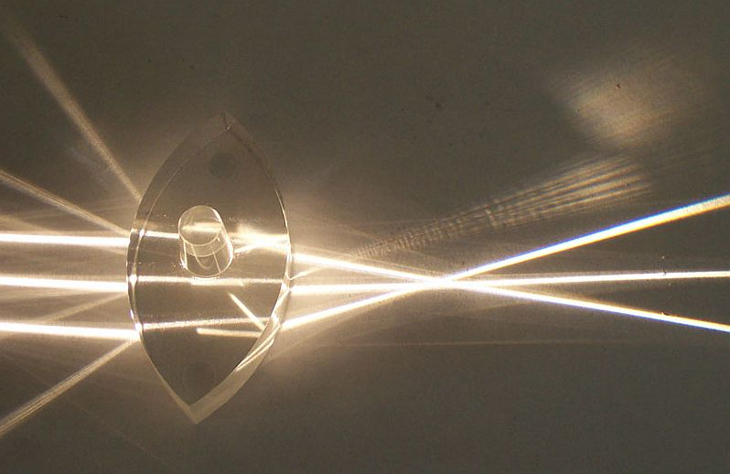
6. Якщо лінза розсіювальна, то її оптична сила…  а)більша 0  б)менша 0  в)дорівнює 0  г)більша або дорівнює 0 | 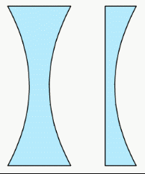
7. Якщо в точці простору перетинається світловий промінь та продовження світлового променя, то зображення …
а)уявне
б)не існує
в)дійсне
г)знаходиться в нескінченності

8. Промінь, який проходить через оптичний центр лінзи, після заломлення в лінзі…  а)йде через фокус  б)через фокус йде його продовження  в)йде паралельно головній оптичній осі  г)не заломлюється та не змінює свого напрямку | 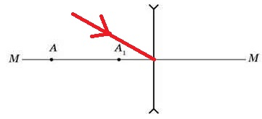
9. Якщо в точці простору перетинається два продовження світлових променів, то зображення …
а)уявне
б)не існує
в)дійсне
г)знаходиться в нескінченності

10. Формула тонкої лінзи має вигляд…
а)
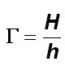
б)
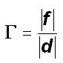
в)
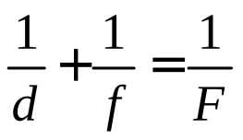
г)
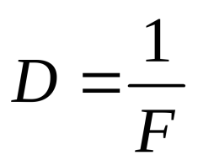

11. Промінь, паралельний головній оптичній осі, після заломлення в лінзі…  а)йде через фокус  б)через фокус йде його продовження  в)йде паралельно головній оптичній осі  г)не заломлюється та не змінює свого напрямку | 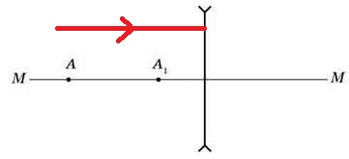
12. Розсіювальна лінза завжди дає зображення…  а)уявне, збільшене, пряме  б)дійсне, збільшене, перевернуте  в)дійсне, збільшене, пряме  г)уявне, зменшене, пряме | 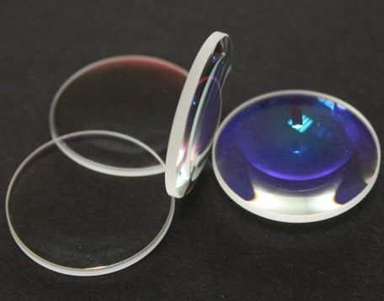

Правильні відповіді

1. а (1 балів)
2. в (1 балів)
3. в (1 балів)
4. а (1 балів)
5. в (1 балів)
6. б (1 балів)
7. а (1 балів)
8. г (1 балів)
9. а (1 балів)
10. в (1 балів)
11. а (1 балів)
12. г (1 балів)

